**今日动态**

**3月20日 星期三 晴**

1. **入园情况：**

今日来园31位小朋友，难得的全勤，大家继续保持哦。

**2.区域活动**

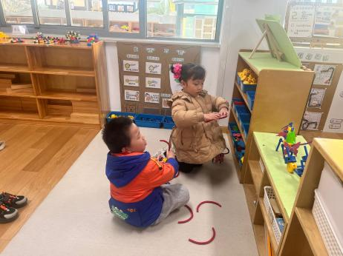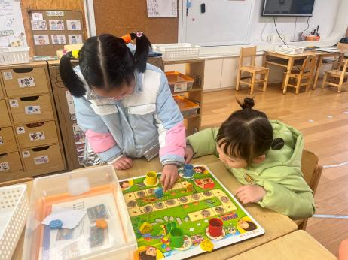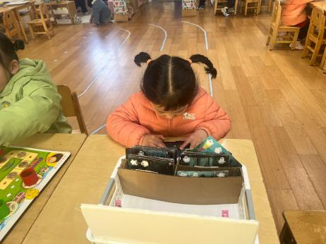

**益智区**

可可小朋友在玩幽灵捕手。

**益智区**

张子柚和陈雯悦两位小朋友在玩环保卫士棋。

**万能工匠**

杨斯彦和潘妍伊两位小朋友在建构蝴蝶。

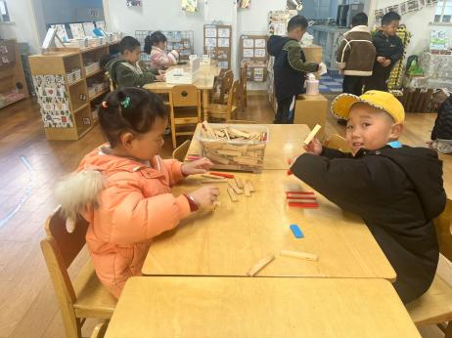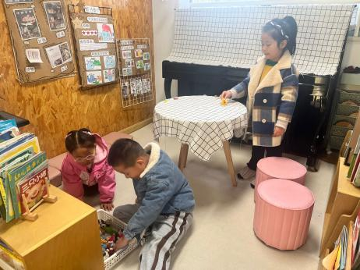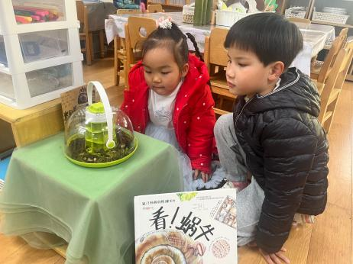

**植物角**

谢琦悦、吴予希两位小朋友在观察蜗牛。

**图书区**

李沐妍、杨赟、付艺彤三位小朋友在拿指偶。

**桌面建构区**

袁艺晗、张浩川两位小朋友在垒高。

**3.集体活动**

《春天的电话》是一则富有童趣的童话故事，主要讲述了小胖熊和动物伙伴们用打电话的形式互相传递春天来临的消息，描绘春暖花开的美好景象。童话还体现了小动物间互相关心的情感，其中动物的对话是该活动的重点，其次动物的电话号码的记忆也是活动的一大难点。本次活动主要运用PPT，让孩子在图片的帮助下理解故事内容，并尝试角色扮演，体验小动物们之间相互关心、相互分享的快乐。

通过前期活动的开展，孩子们对春天的季节特征已经有了一定了解，并能用自己的语言进行简单描述。同时中班幼儿喜欢倾听童话故事，能在图片等的帮助下很快理解故事内容，能为故事中拟人化的人物情感所感染，并喜欢学说故事中的对话。但是孩子们容易把关注点集中在故事情节的发展上，而忽略细节部分的推敲，需要教师通过语音语调、肢体动作、表情等加以提醒。

故事：春天的电话

“轰隆隆！”打雷了。

睡了一个冬天的小胖熊被惊醒了，他揉揉眼睛，打开窗户往外一看：“啊，原来是春天来了！”他连忙拿起电话，“得儿得儿”拨电话号码——1，2，3，4，5，“喂，小松鼠吗？春天来了，树上的雪融化了，快出来玩游戏吧！”

小松鼠听了电话，“得儿得儿”拨电话号码——2，3，4，5，1，“喂，小白兔吗？春天来了，山坡上的草绿了，快出来吃青草吧！”

小白兔听了电话，“得儿得儿”拨电话号码——3，4，5，1，2，“喂，小花蛇吗？春天来了，河里的冰融化了，快出来游泳吧！”

小花蛇听了电话，“得儿得儿”拨电话号码——4，5，1，2，3，“喂，小狐狸吗？春天来了，天气更暖和了，快出来野餐吧！”

小狐狸听了电话，“得儿得儿”拨电话号码——5，1，2，3，4，“喂，小胖熊吗？春天来了，山上的花开了，快出来采花吧！”

小胖熊听了电话，高高兴兴地来到外边，看见大伙儿全出来了。它碰见小狐狸，说：“谢谢你给我打电话，告诉我春天来了。”小狐狸指指小花蛇，小花蛇指指小白兔，小白兔指指小松鼠，都说：“是他先打电话给我的，应该谢谢他。”小松鼠指着小胖熊说：“我们应该谢谢小胖熊！是他第一个给我打电话的！”

小胖熊听了，害羞地连忙用两只大手捂住脸，连声说：“不用谢，不用谢。”

**4.生活活动**

早点：牛奶、松香蛋糕。午饭：扬州炒饭、菌汤老鹅。点心：八宝咸粥。 水果：蓝莓、香蕉。

**5.温馨提示**

春天的脚步越来越近，正是郊游好时候，如果大家在出去游玩时有找到小动物，如小鱼、蜗牛等小动物，可以带来放在我们的植物角哦！

另外，我们班的种植区种植的是竹子，但是最近发现竹子有些难养活，有家长有渠道弄到竹子的请单独私聊老师哦！非常感谢！